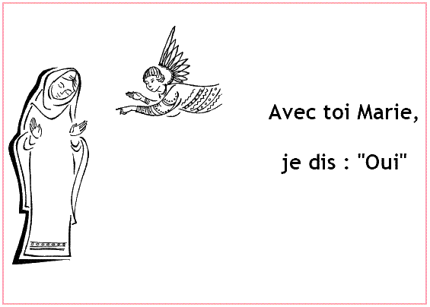 | Accueil et chant d’entrée : Magnificat  Activité : le prénom de chaque enfant est écrit dans une perle en papier qui sera collée dans un grand panneau représentant un chapelet géant avec une image de la vierge Marie au centre.

Acclamation de l’Evangile : Alléluia

Adaptation de l’Evangile de Jésus Christ selon Saint Luc (1, 26-38) :

L’Annonciation

L’ange Gabriel fut envoyé par Dieu dans une ville de Galilée, appelée Nazareth, auprès de la vierge Marie, qui était fiancée à Joseph.
L’ange entra chez elle et dit : « Réjouis-toi, comblée de grâce, le Seigneur est avec toi ! »
Marie est bouleversée. Mais l’ange la rassure : « Tu as trouvé grâce auprès de Dieu ! Voici que tu concevras et enfanteras un fils, et tu lui donneras le nom de Jésus. Il sera grand, et on l’appellera Fils du Très-Haut.»
Marie dit alors : « Je suis la servante du Seigneur. Que tout se passe pour moi selon ta parole !»

L'ange entre chez Marie: cela veut dire que la porte du coeur de Marie n'est pas fermée. On peut venir la visiter, on peut la rencontrer... Elle est prête à recevoir, prête à accueillir.

Marie écoute. Au début, elle est troublée par les paroles de l'ange. Elle pourrait se refermer, s'enfermer bien à l'abri, rejeter celui qui la visite, afin de retrouver sa tranquillité...
Mais non! Elle fait confiance. Elle accepte de servir Le Seigneur!
Pour que Jésus naisse et grandisse, il fallait une maman... Dieu a choisi une maman toute pure et sans faute. Et Marie a choisi de dire OUI à Dieu.
Nous aussi, aujourd'hui, nous voulons dire OUI à Dieu : nous voulons aider les autres, écouter, pardonner, consoler, partager…

Activité : Confection d’un dizainier avec des perles et une croix.

Le dizainier à la forme d'un bracelet ou d'une bague. Il est constitué de 10 encoches ou perles et d'une croix.  On utilise le dizainier pour prier une « Dizaine de Chapelet» :  On commence par un beau signe de croix. Ensuite on dit un « Notre Père » et on récite un « Je vous salue Marie » pour chaque grain du dizainier. On termine par « Gloire au Père et au Fils et au saint Esprit, pour les siècles de siècles. Amen » .  Réciter une dizaine de chapelet, c'est prier Dieu par Marie, qui est plus proche de Lui.
  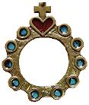 | 